京东读书

校园版

操作文档

北京汇云博图科技有限公司

- 下载京东读书校园版APP
- 微信关注【汇云书舍】京东读书校园版微信服务公众号，点击公众号底部菜单【APP下载】，进入下载界面（iPhone手机可直接在App Store里下载）；
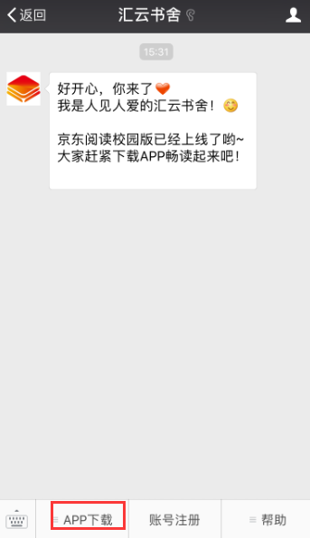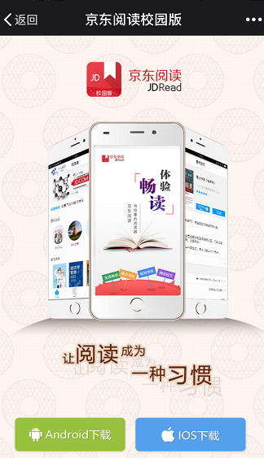
- 手机浏览器打开京东阅读校园版APP下载链接或是扫以下下载二维码进行下载：
http://www.51zhaoshu.net:8088/Home/DownReadApp
附：京东阅读校园版PC端网址：
http://gx.jd.com
下载成功：
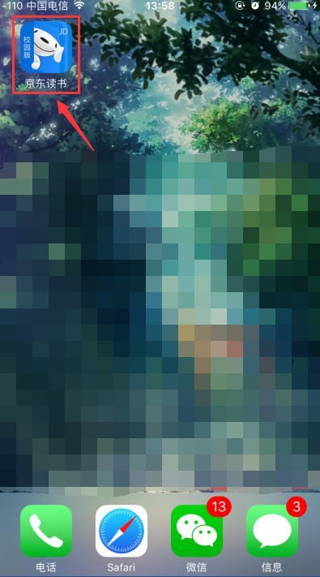

二、账号注册：
1、打开APP，点击【注册】，进入注册界面：
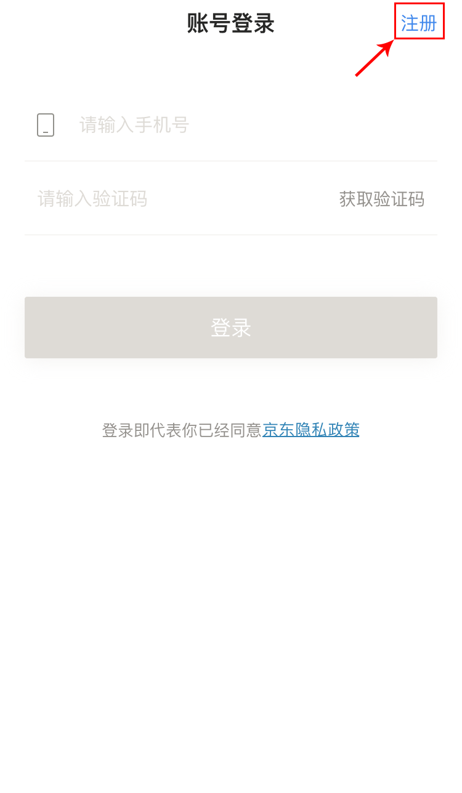
2、点击【】选择所在学校：
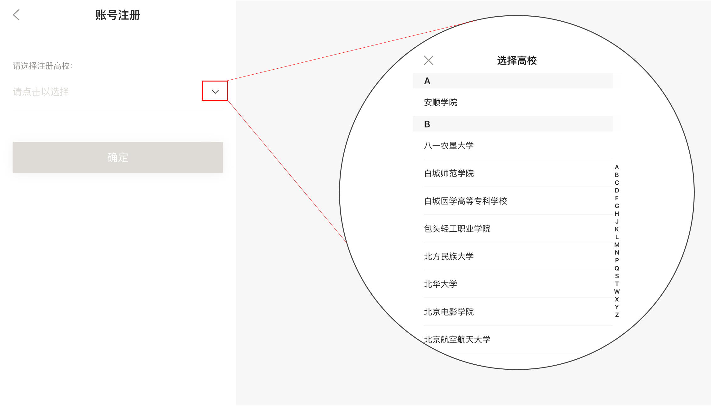

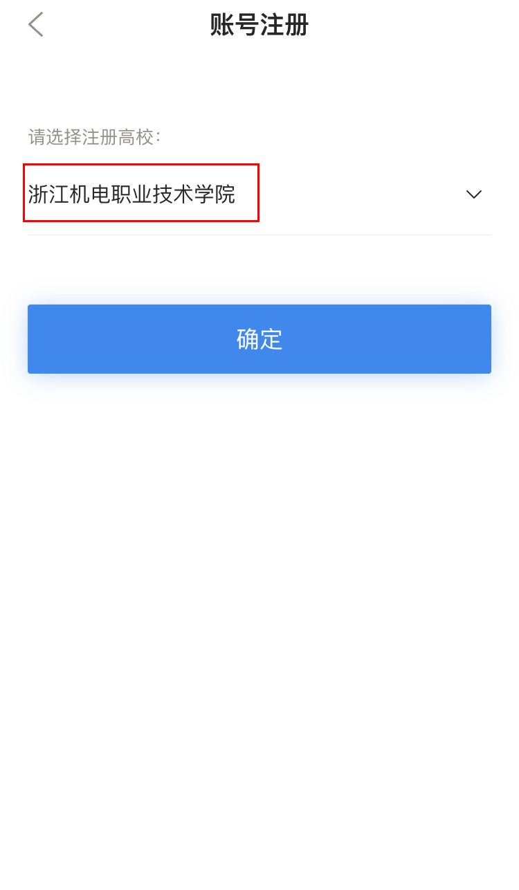

3、学校选定后，填写个人信息，获取到京东发出的带有验证码的短信，并完成注册：
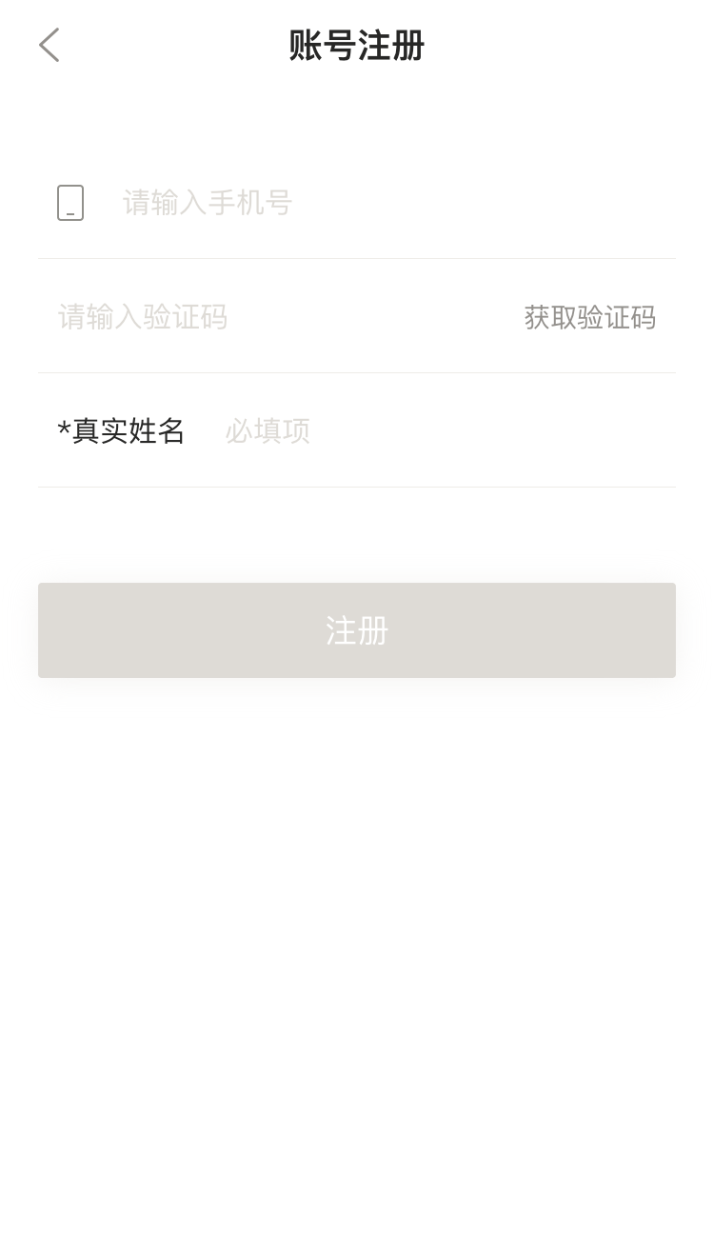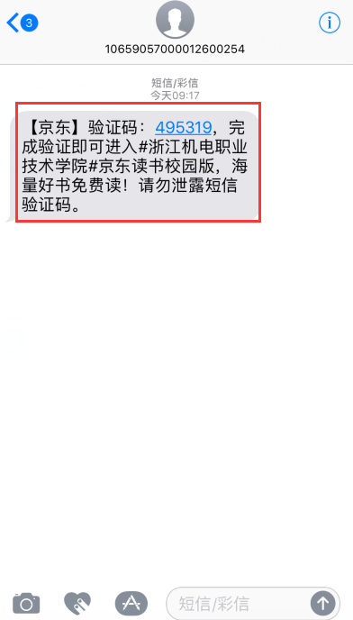
【注意：在注册时，选择各自所在的学校+手机号+真实姓名（这些信息真实填写是为了方便之后与图书馆读者信息做匹配时，可获得持续使用的权限，如不是本校的师生，则失去使用的权限】

三、登录
用已注册的手机号+获取到的验证码进行登录，就可以开启愉快的阅读之旅啦！
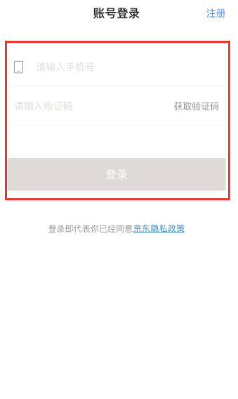

四、界面截图
登录成功后，即可获得免费畅读京东读书校园版海量电子图书。
【书架】界面：
阅读账号，永久有效，个人阅历将会永久保存。
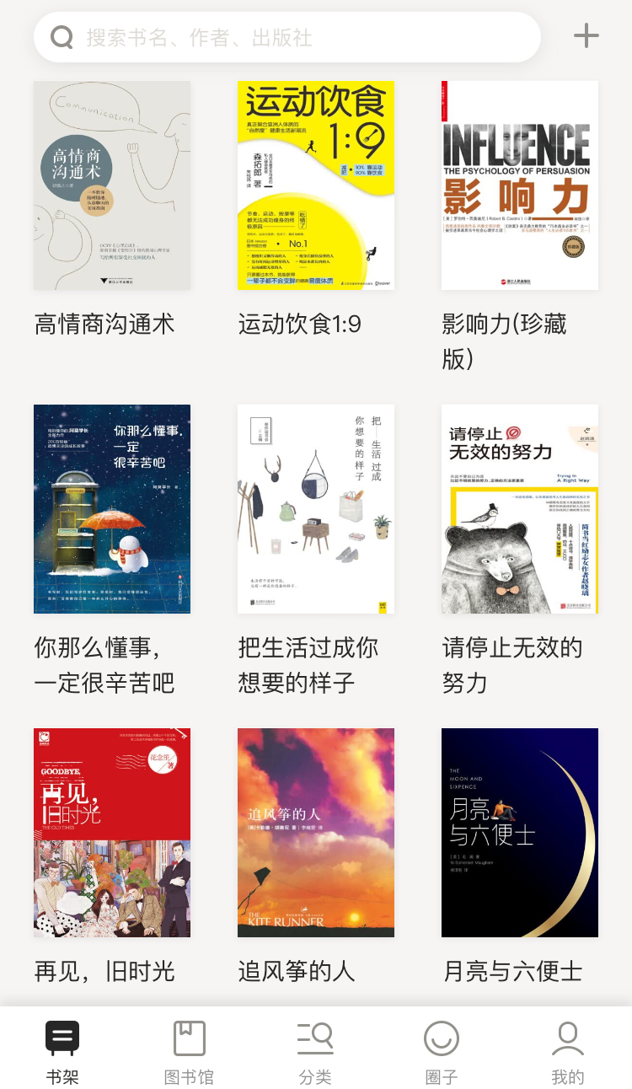

【图书馆】界面：
点击底部【图书馆】按钮，进入图书馆界面，界面左上角可看到本校阅览室标志（提供了学校logo的，我们会定制学校的阅览室标志）。界面上会显示有图书馆发布的馆内公告，馆长推荐图书，还有学校发布的内刊。
